EL MARKETING Y SU HISTORIA

El marketing es una actividad que todo emprendedor debe conocer porque ofrece importantes

herramientas estratégicas de negocio y herramientas operacionales la cuales deben ser

incorporadas a la gestión de la empresa.

El marketing nos entrega como arma estratégica el “conocer que es lo que debemos vender”.

Enfocado y orientado al consumidor: ponderar al cliente en base a sus necesidades y convertirlo en el centro de nuestra organización

Todo lo que realicemos debe ser pensado en el cliente, es el cliente el que permite que los objetivos de la empresa se cumplan.

* Analizar el sector o mercado externo.
* Seleccionar qué criterios tenemos que adoptar
* Interpretar como es la situación actual y cuál será la ideal
* Analizar conceptos actuales de la política, economía, tecnología, ecológica y legal

## CONTENIDOS

1. Marketing y su historia

1.1. Historia del marketing desde el año 1960 hasta el 2000

2. ¿Qué es el marketing?

2.1. Marketing en las PYMES

2.2. Problemática en las PYMES

3. Esquema básico del plan de marketing

3.1. Fase 1. Análisis y Diagnóstico de la situación

3.1.1. 1er Etapa: análisis de la situación externa

3.1.2. 2da. Etapa: análisis de la situación interna

3.1.3. Ejemplos de la situación externa e interna

## PALABRAS CLAVE

análisis externo

análisis interno

cliente

clima laboral

competidores

controles

delegar

ecología

economía

empresa

escucha

gerencia

historia del marketing

legal

marketing

planificación

política

posicionamiento

proceso de marketing

sistemas

tecnología

BIBLIOGRAFÍA Y MATERIALES DE REFERENCIA OBLIGATORIOS

* Isaza, J. J. (). Razones por las que el marketing tradicional sigue siendo importante (incluso aunque muchos crean que ha muerto). Editorial Bien pensado. <https://bienpensado.com/razones-por-las-cuales-el-marketing-tradicional-sigue-siendo-importante/>
* Pursell, S. (2021). ¿Cuáles son las funciones del departamento de marketing? HubSpot. <https://blog.hubspot.es/marketing/funciones-departamento-marketing>
* Villaseñor, M. (2019). La importancia de la mercadotecnia tradicional e impresos en tu empresa. Geformas. <https://www.geformas.com.mx/importancia-marketing-tradicional#Marketing>
* Zalazar, B. (2021). Marketing tradicional, ventajas y desventajas. MediaSource. <https://www.mediasource.mx/blog/marketing-tradicional>

Sugerida:

* Dvoskin, R. (2004). Fundamentos de Marketing. Ediciones Granica S.A.
* Kotler, P. y Armstrong, G. (2008). Fundamentos de marketing. 8va edición. Pearson

Educación México.

[FACTS Principles of Marketing 9th Edition by Kotler Armstrong](https://archive.org/details/isbn_9780130407047)

[Kotler, P. y Armstrong, G. (2008). Fundamentos de marketing. 8va edicion. Pearson Educación México.pdf](https://drive.google.com/file/d/1yKSm2OJKadTA2HL2Cpye0IN5-UD2pIji/view?usp=drive_link)

* Lambin, J.J. (2003). Marketing Estratégico. Madrid: Mac Graw Hill.

[Market-driven management : strategic and operational marketing by Lambin, Jean-Jacques, 1933- Publish 2007](https://archive.org/details/marketdrivenmana0000lamb_m7t0)

* Sainz de Vicuña Ancín, J. (2022). Plan de marketing en la práctica. 24ta edición. ESIC

Editorial.

<https://docplayer.es/4078279-El-plan-de-marketing-en-la-practica.html>

De profundización:

* Diez de Castro, E. (2004). Distribución Comercial. 3ra edición. Madrid: Mac Graw Hill.
* Trout, J. y Rivkin, S. (1996). El nuevo Posicionamiento. Madrid: Mac Graw Hill.

1. COMO COMIENZA EL MARKETING (Historia)

DEFINICION

El marketing es un sistema que ayuda a planificar, fijar precios, promover y distribuir productos y/o servicios que ayuden a satisfacer las necesidades del potencial cliente.

Guia 1 - El Marketing y su historia

EL MARKETING Y SU RELACIÓN CON EL CLIENTE

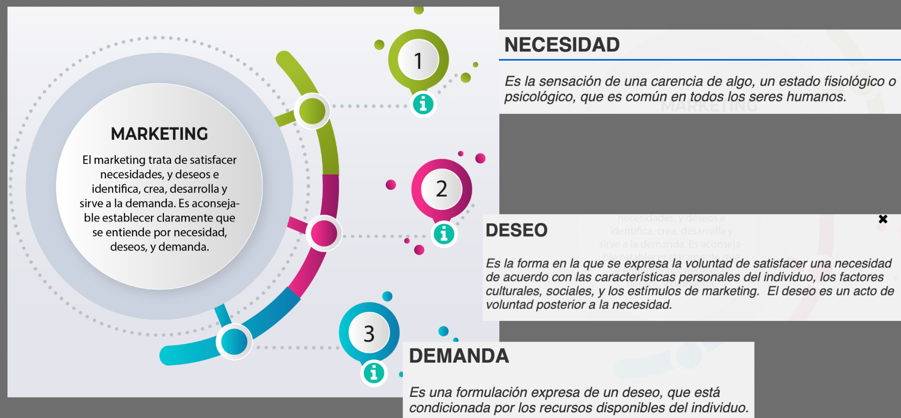

Marketing:

El marketing trata de satisfacer necesidades, y deseos e identifica, crea, desarrolla y sirve a la demanda. Es aconsejable establecer claramente qué se entiende por necesidad, deseos y demanda.

NECESIDAD

Es la sensación de una carencia de algo, un estado fisiológico o psicológico, que es común en todos los seres humanos.

DESEO

Es la forma en la que se expresa la voluntad de satisfacer una necesidad de acuerdo con las características personales del individuo, los factores culturales, sociales, y los estímulos de marketing. El deseo es un acto de voluntad posterior a la necesidad.

DEMANDA

Es una formulación expresa de un deseo, que está condicionada por los recursos disponibles del individuo.

# Autoevaluación Nro 1:

¿El malestar de una persona cuando no puede satisfacer una necesidad se manifiesta de forma normal y común, como si no hubiera pasado nada? **Falso**

¿El marketing se encarga de estudiar el comportamiento de las personas y sus conductas? **Verdadero**

¿Provocar el deseo a los potenciales clientes es una tarea del departamento de marketing? **Verdadero**

¿El marketing es el estudio de las necesidades del cliente? **Verdadero**

¿Es el problema frecuente y más importante de una empresa su conducción y carencia de objetivos? **Verdadero**

El marketing es un sistema que ayuda a planificar, fijar precios, promover y distribuir productos y/o servicios que ayuden a satisfacer las necesidades del potencial cliente. **Verdadero**

La publicidad de masas cada vez es más efectiva y el ideal es buscar a nuestros potenciales clientes de esa manera. **Falso**

¿Las PYMES son el verdadero motor de la economía de un país? **Verdadero**

1. Guía de lectura: Descarga y lectura a vuelo de pájaro de la guía de unidad.
2. Recursos y materiales:
   * + 1. Bibliografía obligatoria

RECURSOS BIBLIOGRÁFICOS - NOTAS DE INTERÉS

[Cuáles son las funciones del departamento de marketing (1).pdf](https://drive.google.com/open?id=10PchyegGzrmvmqJ-fZadBf5Z-2dZb8Q_)

[La importancia de la marketing tradicional (1).pdf](https://drive.google.com/open?id=1pCjjsvVzpwU0DFtQNaCQ1dT562Kx6onE)

[Marketing tradicional (1).pdf](https://drive.google.com/open?id=1IO7wp2xdtc599sJgk4VVL7A-forD41Nk)

[Razones por las que el marketing tradicional sigue siendo importante (2).pdf](https://drive.google.com/open?id=1HHHG4JDlgkKoEFsFyKV0TJ0MbTRS4mhh)

* + - 1. Lectura comprensiva del material
      2. Relectura de la guía de unidad a partir de los textos analizados
      3. Revisión de hitos históricos utilizando la presentación digital

1. Actividad: Autoevaluación metacognitiva
2. Recursos y materiales: recurso interactivo
3. Actividad: Autoevaluación metacognitiva
4. Recursos y materiales:
   * + 1. visualización del video
       2. presentación animada
5. Actividad: Autoevaluación metacognitiva

[Cuáles son las funciones del departamento de marketing (1).pdf](https://drive.google.com/open?id=10PchyegGzrmvmqJ-fZadBf5Z-2dZb8Q_)

* Lectura por arriba
* Lectura mas intensa
* Resúmen

Escrito por Shelley Pursell @shelleypursell

**¿Qué es el departamento de marketing?**

El departamento de marketing es el área de una empresa que se encarga

del desarrollo de estrategias de ventas que ayudan a sus organizaciones a

posicionarse en un lugar rentable en el mercado, dándose a conocer,

mejorar la oferta, aumentar las ventas y utilidades, optimizar recursos y,

sobre todo, hacer que los clientes sean leales al producto o servicio.

* Es responsable de crear la comunicación del valor de un producto
* Se encarga de innovar
* Investiga y recopila información para generar valor
* Une esfuerzos con el departamento de producción
* Mejora la dirección de la empresa
* Sabe trabajar en equipo

Funciones del departamento del marketing:

1. Investigación de mercados y de la competencia.
2. Planeación y desarrollo de estrategias de marketing.
3. Promoción de ventas.
4. Comunicación.
5. Colaboración en el proceso

Áreas del departamento de marketing

1. Investigación comercial

2. Atracción y calificación de leads

3. Compras

4. Imagen

5. Comunicación

Objetivos del departamento de marketing

1. Investigar el mercado.

2. Dar a conocer la marca y mejorar su reputación.

3. Posicionar la marca.

4. Atraer a los clientes más valiosos para la empresa.

Organización del departamento de marketing: 7 integrantes

1. Líder del departamento de marketing

2. Social media manager

3. Estratega de contenido

4. Especialista SEO

5. Especialista de automatización

6. Dirección de creatividad

7. Dirección de diseño

[La importancia de la marketing tradicional (1).pdf](https://drive.google.com/open?id=1pCjjsvVzpwU0DFtQNaCQ1dT562Kx6onE)

La importancia de la mercadotecnia tradicional e impresos en tu empresa Autor Meily Villaseñor • Jul 20, 2019

Link: <https://www.geformas.com.mx/importancia-marketing-tradicional#Marketing>

* Lectura por arriba
* Lectura mas intensa
* Resúmen

[Marketing tradicional (1).pdf](https://drive.google.com/open?id=1IO7wp2xdtc599sJgk4VVL7A-forD41Nk)

Marketing tradicional, ventajas y desventajas

Autor: Bernardo Zalazar

Link: https ://www.medias <https://www.mediasource.mx/blog/marketing-tradicional>

* Lectura por arriba
* Lectura mas intensa
* Resúmen

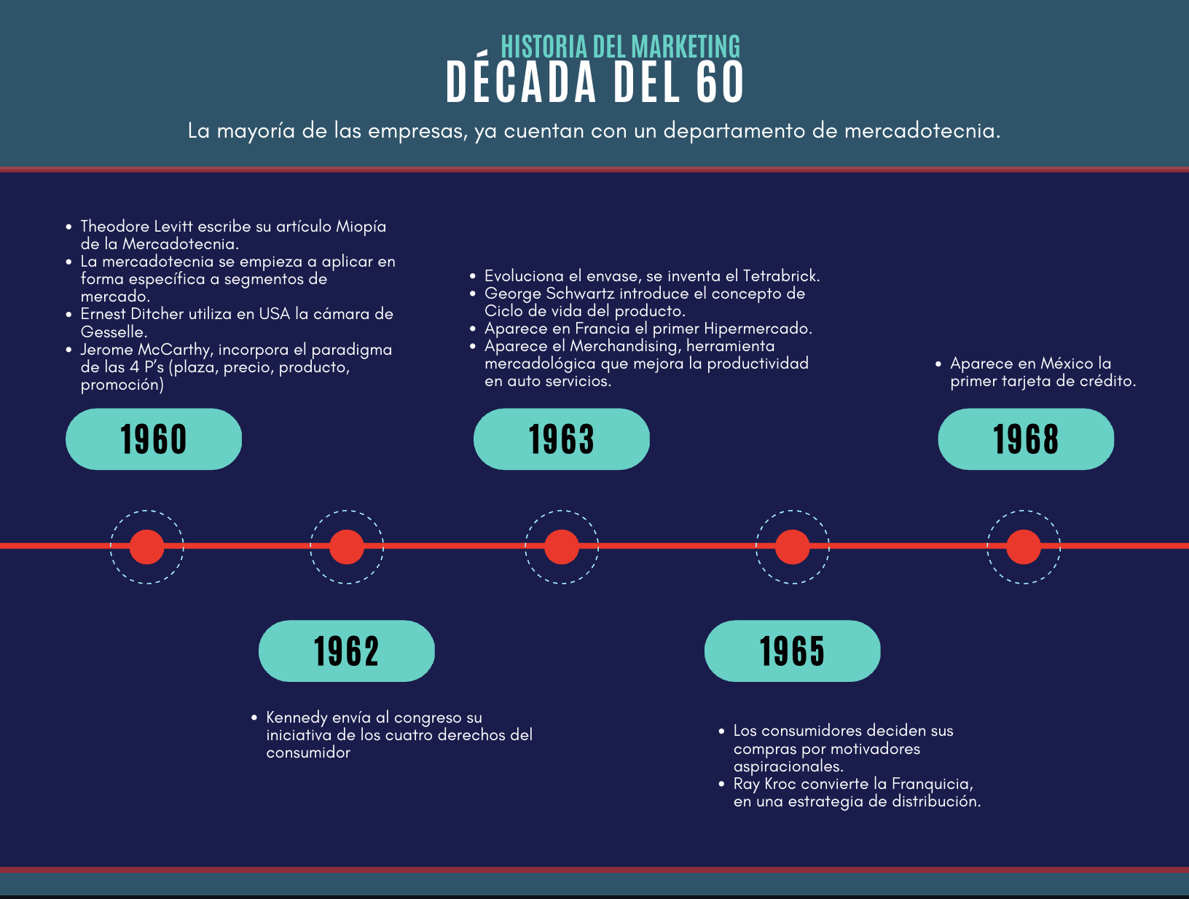

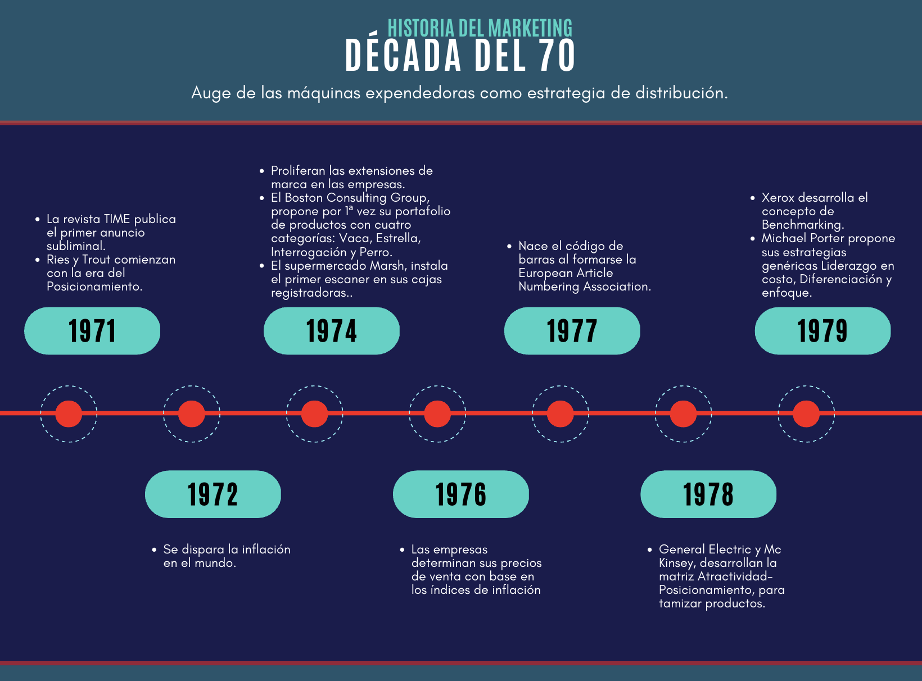

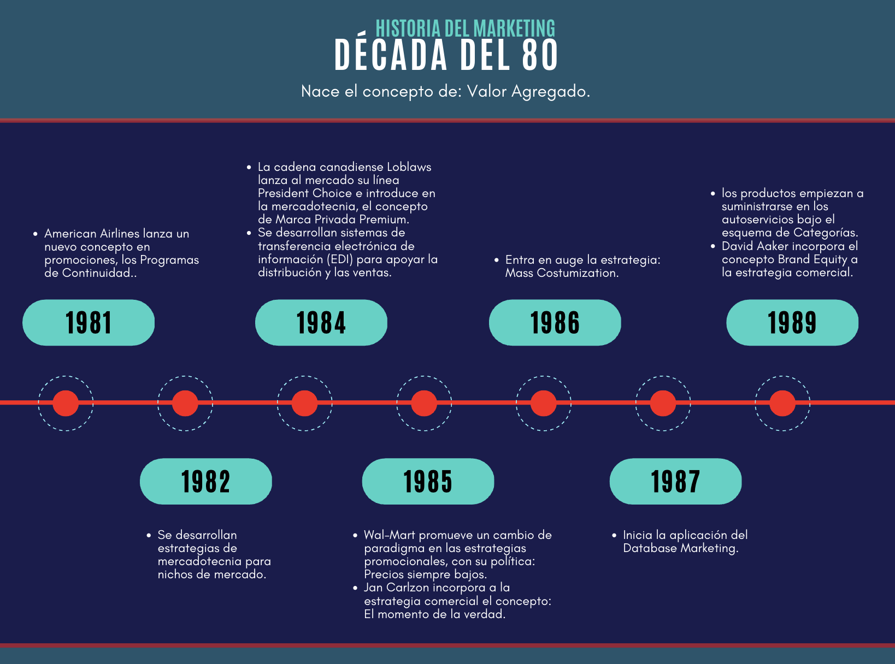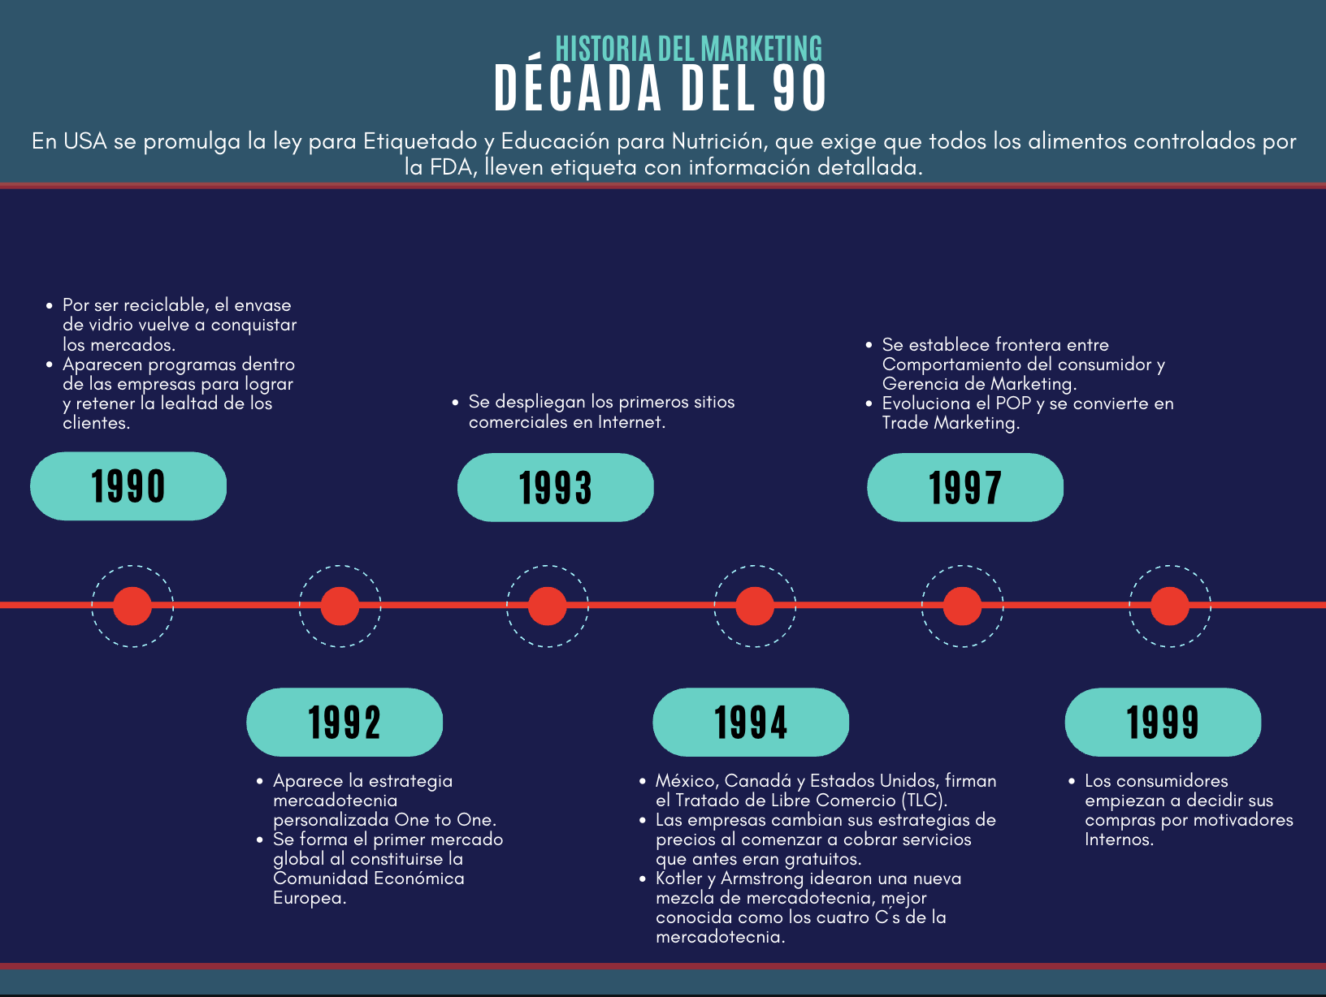

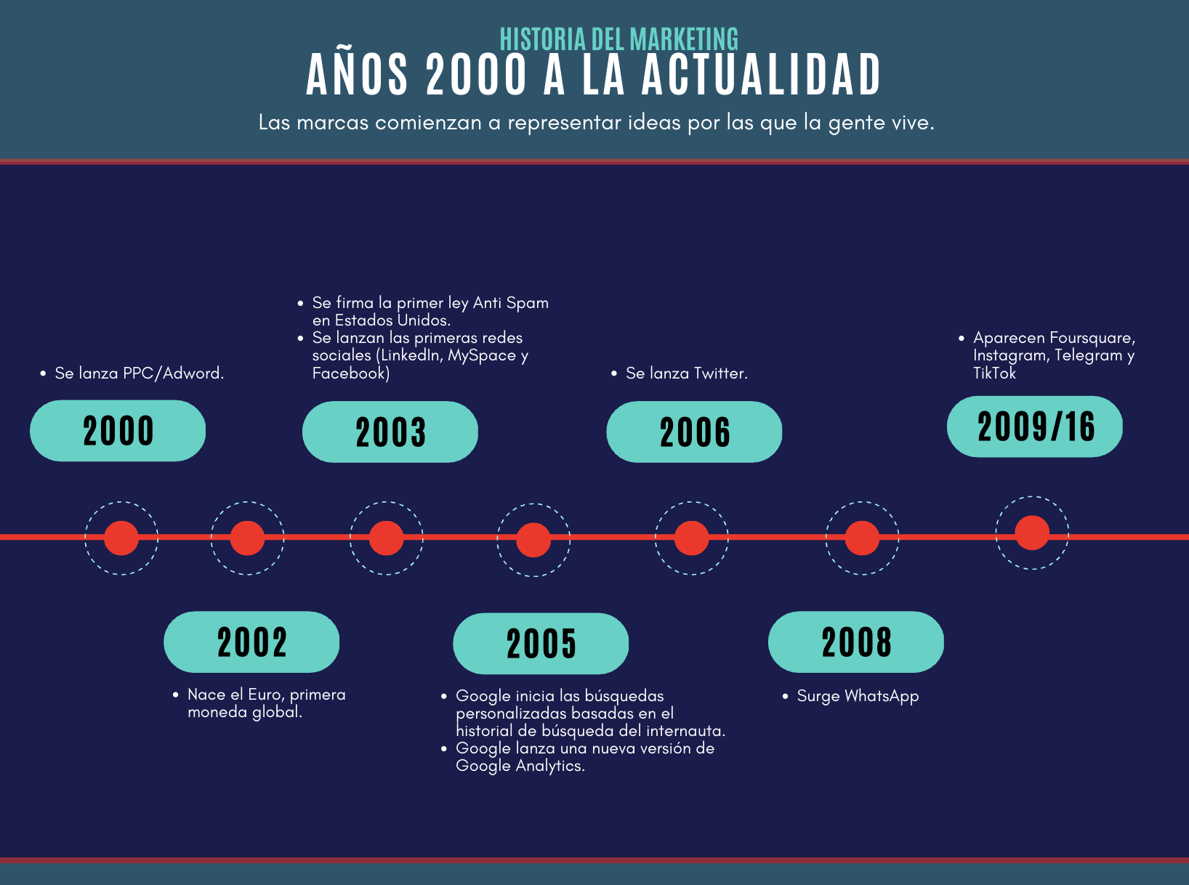

# Historia del Marketing

## Década del 60

La mayoría de las empresas, ya cuentan con un departamento de mercadotecnia.

1960

* Theodore Levitt escribe su artículo Miopía de la Mercadotecnia.
* La mercadotecnia se empieza a aplicar en forma específica a segmentos de mercado.
* Ernest Ditcher utiliza en USA la cámara de Gesselle.
* Jerome McCarthy, incorpora el paradigma de las 4 P’s (plaza, precio, producto, promoción)

1962

* Kennedy envía al congreso su iniciativa de los cuatro derechos del consumidor

1963

* Evoluciona el envase, se inventa el Tetrabrick.
* George Schwartz introduce el concepto de Ciclo de vida del producto.
* Aparece en Francia el primer Hipermercado.
* Aparece el Merchandising, herramienta mercadológica que mejora la productividad en auto servicios.

1965

* Los consumidores deciden sus compras por motivadores aspiracionales.
* Ray Kroc convierte la Franquicia, en una estrategia de distribución.

1968

* Aparece en México la primer tarjeta de crédito.

## DÉCADA DEL 70

Auge de las máquinas expendedoras como estrategia de distribución.

1971

* La revista TIME publica el primer anuncio subliminal.
* Ries y Trout comienzan con la era del Posicionamiento.

1972

* Se dispara la inflación en el mundo.

1974

* Proliferan las extensiones de marca en las empresas.
* El Boston Consulting Group, propone por 1ª vez su portafolio de productos con cuatro categorías: Vaca, Estrella, Interrogación y Perro.
* El supermercado Marsh, instala el primer escaner en sus cajas registradoras..

1976

* Las empresas determinan sus precios de venta con base en los índices de inflación

1977

* Nace el código de barras al formarse la European Article Numbering Association.

1978

* General Electric y Mc Kinsey, desarrollan la matriz Atractividad- Posicionamiento, para tamizar productos.

1979

* Xerox desarrolla el concepto de Benchmarking.
* Michael Porter propone sus estrategias genéricas Liderazgo en costo, Diferenciación y enfoque.

## DÉCADA DEL 80

* Nace el concepto de: Valor Agregado.

1981

* American Airlines lanza un nuevo concepto en promociones, los Programas de Continuidad..

1982

* Se desarrollan estrategias de mercadotecnia para nichos de mercado.

1984

* La cadena canadiense Loblaws lanza al mercado su línea President Choice e introduce en la mercadotecnia, el concepto de Marca Privada Premium.
* Se desarrollan sistemas de transferencia electrónica de información (EDI) para apoyar la distribución y las ventas.

1985

* Wal-Mart promueve un cambio de paradigma en las estrategias promocionales, con su política: Precios siempre bajos.
* Jan Carlzon incorpora a la estrategia comercial el concepto: El momento de la verdad.

1986

* Entra en auge la estrategia: Mass Costumization.

1987

* Inicia la aplicación del Database Marketing.

1989

* Los productos empiezan a suministrarse en los autoservicios bajo el esquema de Categorías.
* David Aaker incorpora el concepto Brand Equity a la estrategia comercial.

## DÉCADA DEL 90

En USA se promulga la ley para Etiquetado y Educación para Nutrición, que exige que todos los alimentos controlados por la FDA, lleven etiqueta con información detallada.

1990

Por ser reciclable, el envase de vidrio vuelve a conquistar los mercados.

Aparecen programas dentro de las empresas para lograr y retener la lealtad de los clientes.

1992

Aparece la estrategia mercadotecnia personalizada One to One.

Se forma el primer mercado global al constituirse la Comunidad Económica Europea.

1993

Se despliegan los primeros sitios comerciales en Internet.

1994

México, Canadá y Estados Unidos, firman el Tratado de Libre Comercio (TLC).

Las empresas cambian sus estrategias de precios al comenzar a cobrar servicios que antes eran gratuitos.

Kotler y Armstrong idearon una nueva mezcla de mercadotecnia, mejor conocida como los cuatro C´s de la mercadotecnia.

1997

Se establece frontera entre Comportamiento del consumidor y Gerencia de Marketing.

Evoluciona el POP y se convierte en Trade Marketing.

1999

Los consumidores empiezan a decidir sus compras por motivadores Internos.

## AÑOS 2000 A LA ACTUALIDAD

Las marcas comienzan a representar ideas por las que la gente vive.

2000

Se lanza PPC/Adword.

2002

Nace el Euro, primera moneda global.

2003

Se firma la primer ley Anti Spam en Estados Unidos.

Se lanzan las primeras redes sociales (LinkedIn, MySpace y Facebook)

2005

Google inicia las búsquedas personalizadas basadas en el historial de búsqueda del internauta.

Google lanza una nueva versión de Google Analytics.

2006

Se lanza Twitter.

2008

Surge WhatsApp

2009/16

Aparecen Foursquare, Instagram, Telegram y TikTok

# PESTEL

P: factores políticos. Gobierno va a haber cambios? impacto, afecta positiva o negativa=, politics fiscales, politics aduaneras con otros países

E: económicos. Período de recesión, otros paises en fase de expansion, economia mundial está en fase de crecimiento o no, industrias con ciclos economicos de expansión, la formación también

S: socioculturales. Como los comportamientos de la gente, impactan, habitos de compra, comunicación, colaboración, mas prioridad al tener acceso de bienes, pero no a la posesión de los bienes

T: tecnológicos. Cuales son las tecnología actuales, cual es el cambio tecnológico que va a cambiar, I+D, innovación, velocidad en que se producen

E: ecológicos. Está cambiando la conciencia social sobre el cambio climático, energías renovables, como afecta a mi proyecto

L: legales. Como está ahora mismo el sistema impositivo en mi pais, se preveen cambios? factor medioambiental, se ven cambios, concursos, licitaciones

Analizar, contexto, entorno en el cual se mueve mi futuro proyecto empresarial, o la acción, dirección estratégica.

ESQUEMA BÁSICO

PLAN DE MARKETING

# Autoevaluación Nro 2

**Falso**

**Verdadero**

¿Cuándo hay pocos vendedores y muchos compradores en un sector comercial del mercado se lo denomina competencia perfecta? **Falso**

¿Oligopolio se lo denomina cuando en un mercado hay un solo vendedor y muchos compradores? **Falso**

¿El análisis externo es necesario conocerlo antes de comenzar nuestras acciones comerciales? **Verdadero**

¿En el análisis externo se analiza el comportamiento del personal de la empresa? **Falso**

¿En el análisis externo de una empresa se estudian las debilidades de esta? **Falso**

¿Analizando la economía macro en el análisis PESTEL me da datos importantes para analizar el sector donde voy a desarrollar actividades comerciales? **Verdadero**

¿Analizando la economía macro en el análisis PESTEL me da datos importantes para analizar el sector donde voy a desarrollar actividades comerciales? **Verdadero**

Según el análisis PESTEL, ¿Es importante e indispensable estudiar y cuidar el medio ambiente de nuestro planeta? **Verdadero**

Según el análisis PESTEL, ¿Es importante e indispensable estudiar y cuidar el medio ambiente de nuestro planeta? **Verdadero**

¿En el análisis PESTEL se analiza las funciones del departamento de Recursos Humanos? **Falso**

¿En el análisis externo se analiza el comportamiento del personal de la empresa? **Falso**

¿Cuándo hay muchos vendedores y muchos compradores se lo conoce como competencia perfecta? **Verdadero**

¿El plan de marketing afirma la toma de decisiones comerciales y de marketing con un enfoque sistemático, acorde con los principios del marketing? **Verdadero**